液位变送器使用说明
液位变送器压力敏感核心采用了高性能的硅压阻式压力充油芯体，内部的专用集成电路将传感器毫伏信号转换成标准远距离的传输电流信号，可以直接与计算机接口卡、控制仪表、智能仪表或PLC等方便相连。该系列产品广泛应用于工业过程控制、石油、化工、冶金等行业。
本产品符合GB 3836.1-2000 《爆炸性气体环境用电气设备 第1部分：通用要求》、
GB 3836.4-2000 《爆炸性气体环境用电气设备 第４部分：本质安全型＂i＂》标准相应规定。仪器防爆标志为：ExiaⅡCT4。
主要技术参数
1、 工作温度：0℃～70℃；
2、 绝缘电阻
在参比工作条件下，变送器各端子对地之间的绝缘电阻不得低于20MΩ/250V。
3、 防爆性能
仪器防爆性能符合ExiaⅡCT4的要求。
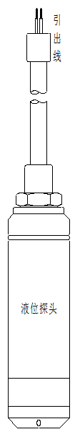
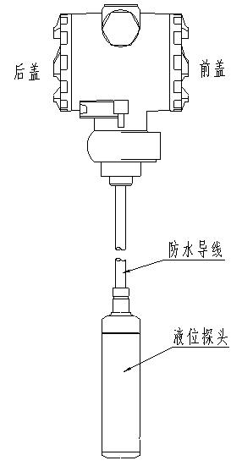
4、 4-20mA无极性连接。
5、 多级电气保护。
外形及安装
外形结构见图，
液位变送器（线缆投入式）由
壳体、放大器、接线端子、
防护帽、中空导线等组成；
根据用户的需要可以选用
智能数码表头或液晶表头显示。
安装方法
⑴ 选择易于操作、维护的地方进行安装；
⑵ 应尽量远离搅拌源、热源的地方安装；
⑶ 投入式液位变送器安装时，金属探头要轻轻沉入容器底；
电气连接
打开仪表后盖（接线端子面），见接线端子，具体电气连接请参阅工业型压力变送器接线图。直接引线式投入式液位计接线：
红色线：电源正 蓝色线：电流信号输出
安全使用注意事项
⑴ 搬运与安装变送器时应小心谨慎，避免碰撞而影响电路的性能。
⑵ 液位计进压口内有隔离膜片，切勿人为用异物触碰，定期清淤，以免阻塞。
⑶ 电气连接请严格遵照接线方法，接线错误会造成放大电路的损坏。
⑷ 投入式液位变送器安装，请勿利用导线吊装产品之外的重物。
⑸ 导线为特制防水导线，安装、使用过程中应杜绝磨损、刺破、划伤导线，若现场存在以上问题，导线应采取保护措施。否则厂家维修时要收取相应的费用。
⑹ 安装使用中如遇到问题请及时与我公司联系，在产品发生异常时，请不要擅自打开进行修理。

